======================================================================

Name： 李桂欽 ID：R04725050 Department：資訊管理 碩一 Homework： 1

======================================================================
Programming Assignment 2:
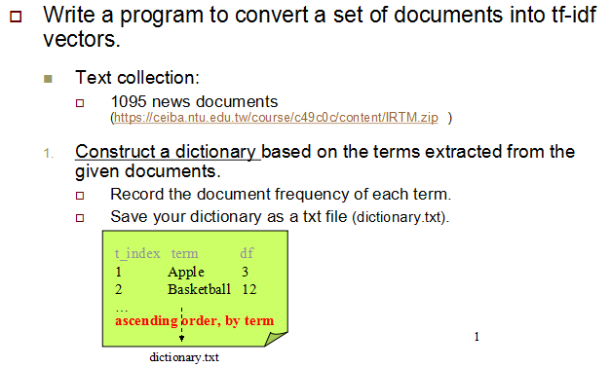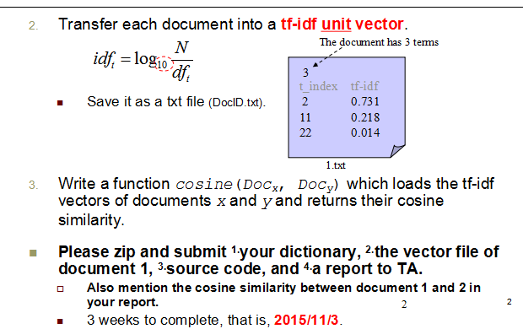
My program result:
Step1：部署Hw2
Step2：在流覽器輸入參數
參數說明：docID1 與docID2 指的是要求相似度的兩個檔案名
isTFIDF 是指使用最基礎的TFIDF作為檔向量中term的指標，還是使用修改後的WFIDF作為檔向量中term的指標，本程式支持兩種計算方法
方法1：使用最基礎的TFIDF作為檔向量中term的指標，結果如下
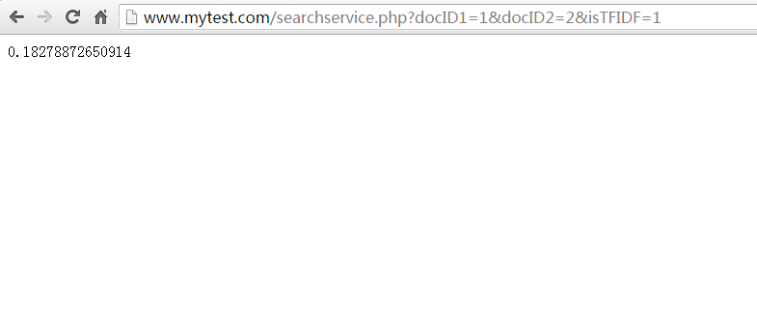
方法2：使用修改後的WFIDF作為檔向量中term的指標，結果如下：
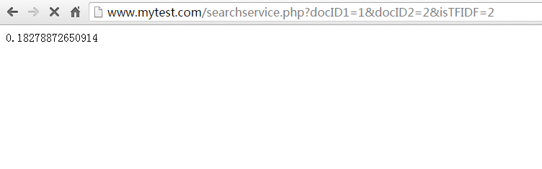
生成的文檔，詳見program_result檔夾，大致如下：
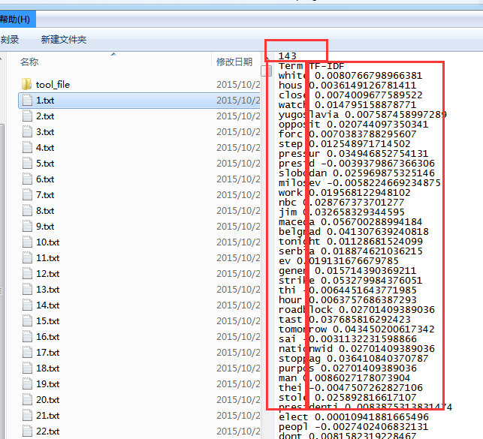
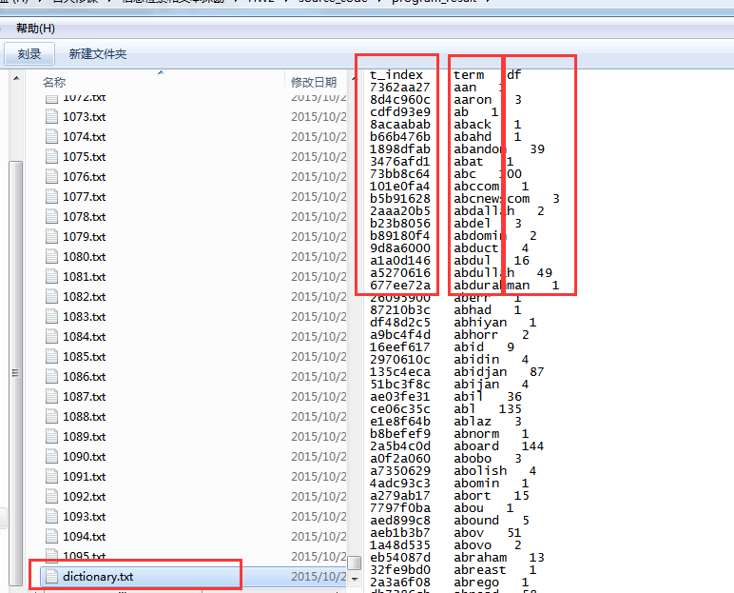

My program organization:
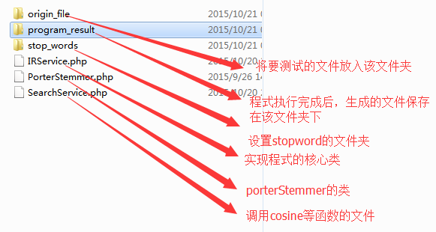
My program core class:
PorterStemmer 類說明：
演算法實現過程：
第一步，處理複數，以及ed和ing結束的單詞。
第二步，如果單詞中包含母音，並且以y結尾，將y改為i。
第三步，將雙尾碼的單詞映射為單尾碼。
第四步，處理-ic-，-full，-ness等等尾碼。
第五步，在<c>vcvc<v>情形下，去除-ant，-ence等尾碼。
第六步，也就是最後一步，在m()>1的情況下，移除末尾的“e”。
演算法使用說明：
傳入的單詞必須是小寫
參考學習網站：
http://tartarus.org/~martin/PorterStemmer/
http://snowball.tartarus.org/algorithms/english/stemmer.html
http://blog.csdn.net/noobzc1/article/details/8902881
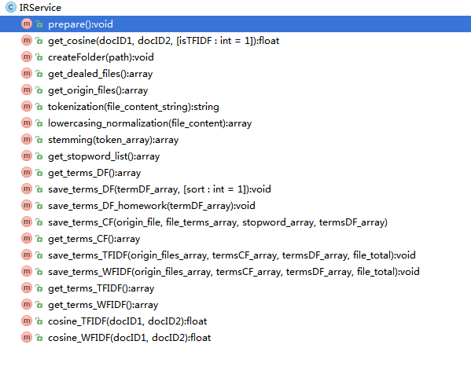
IRService 類說明：
類的主要函數：
類的關鍵函數1：
public function prepare()
{
//獲取處理過的檔案名單
$dealed_files_array = $this->get_dealed_files();
// var_dump($dealed_files_array);
//獲取全部的檔案名單
$origin_files_array = $this->get_origin_files();
//var_dump( $origin_files_array);
//獲取stopword清單
$stopword_array = $this->get_stopword_list();
//var_dump($stopword_array);
//獲取已有的termsDF
$termsDF_array = $this->get_terms_DF();
//var_dump($termsDF_array);
$this->createFolder(dirname(__FILE__) . "\\program_result\\tool_file");
$handle_file_deal = fopen(dirname(__FILE__) . "\\program_result\\tool_file\\doc_dealed.txt", "a");
//逐個處理檔
foreach ($origin_files_array as $origin_file) {
//篩選出要處理的檔
if (!in_array($origin_file, $dealed_files_array, true)) {
//var_dump($origin_file);
//讀取檔內容
$file_path = dirname(__FILE__) . "\\origin_file\\" . $origin_file;
$file_content_string = file_get_contents($file_path);
//var_dump( $file_content_string);
//token
$file_content_string = $this->tokenization($file_content_string);
//var_dump( $file_content_string);
//lower and normal
$file_terms_array = $this->lowercasing_normalization($file_content_string);
//var_dump($file_terms_array);
//stem
$file_terms_array = $this->stemming($file_terms_array);
//var_dump($file_terms_array);
//計算並保存CF
$termsDF_array = $this->save_terms_CF($origin_file, $file_terms_array, $stopword_array, $termsDF_array);
//將處理過的檔登記
$line_content = $origin_file . "\r\n";
fwrite($handle_file_deal, $line_content);
}
}
fclose($handle_file_deal);
//計算並保存DF
$this->save_terms_DF($termsDF_array);
$this->save_terms_DF_homework($termsDF_array);
$file_total = count($origin_files_array);//文章總數
$termsCF_array = $this->get_terms_CF();//獲取所有檔所有特異單詞CF
//var_dump($termsCF_array);
//計算並保存TFIDF
$this->save_terms_TFIDF($origin_files_array, $termsCF_array, $termsDF_array, $file_total);
//計算並保存WFIDF
$this->save_terms_WFIDF($origin_files_array, $termsCF_array, $termsDF_array, $file_total);
}
類的關鍵函數2：
public function get_cosine($docID1, $docID2, $isTFIDF = 1)
{
$this->prepare();
if ($isTFIDF == 1) {
//獲取所有文章的所有單詞的TFIDF
$doc_terms_TFIDF = $this->get_terms_TFIDF();
return $this->cosine_TFIDF($doc_terms_TFIDF[$docID1], $doc_terms_TFIDF[$docID2]);
} else {
//獲取所有文章的所有單詞的WFIDF
$doc_terms_WFIDF = $this->get_terms_WFIDF();
return $this->cosine_WFIDF($doc_terms_WFIDF[$docID1], $doc_terms_WFIDF[$docID2]);
}}
程式的主要流程：

獲得要處理的文件清單

獲取處理過的文件清單
求出TFIDF
根據TFIDF，計算cosine
篩選出尚未處理的文件清單
逐個文件處理
求出CF
求出DF
求出WFIDF
求出TF
Lower
Stem
Normal
Token
讀取文件內容
根據WFIDF，計算cosine
輸入帶參數的URL

